**PRAKTIKUM 09**

**Nested Class, Inner Class, Nested Anonymous Class**

(Disusun Untuk Tugas Kuliah Praktikum Pemograman Berorientasi Objek (A) Semester 3)



**Karin Lina Safitri**

**4523210056**

Dosen Pembimbing :

**Adi Wahyu Pribadi , S.Si., M.Kom.**

**FAKULTAS TEKNIK**

**UNIVERSITAS PANCASILA**

**JAKARTA**

**2024**

* **App**

**Library.java**

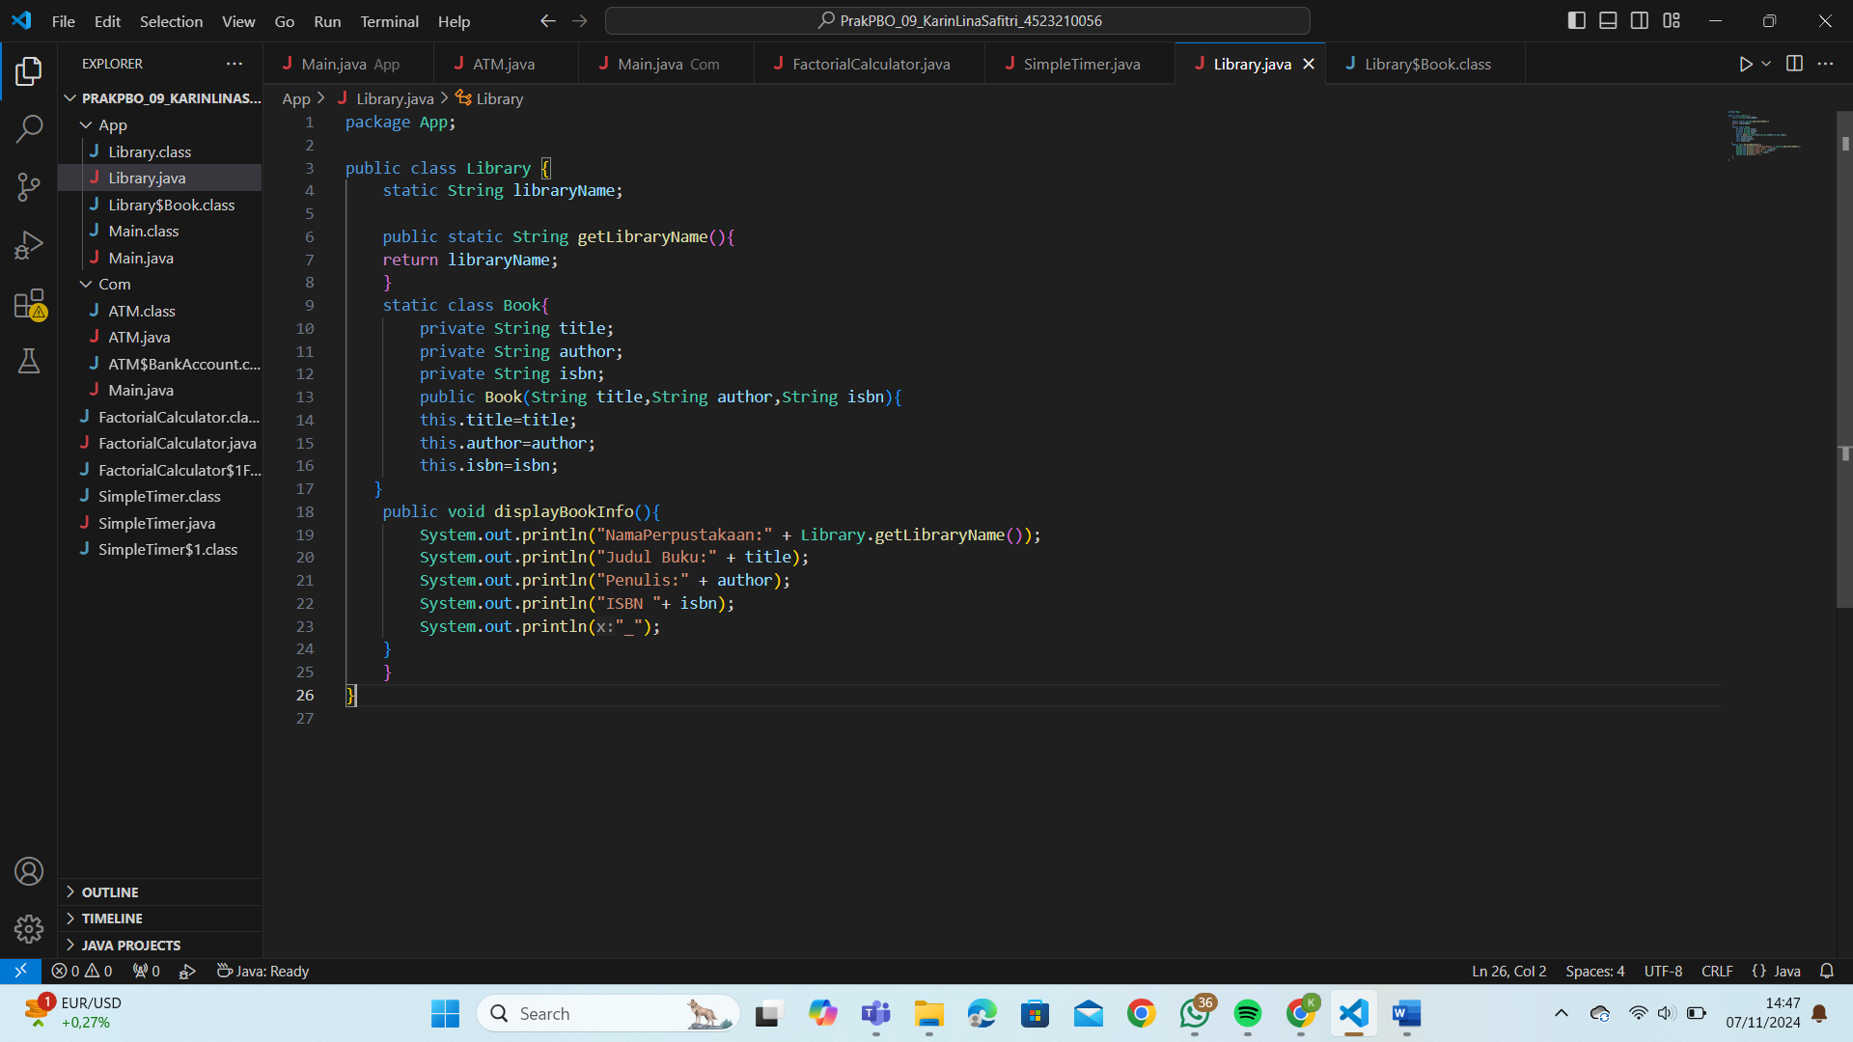

**Main.java**

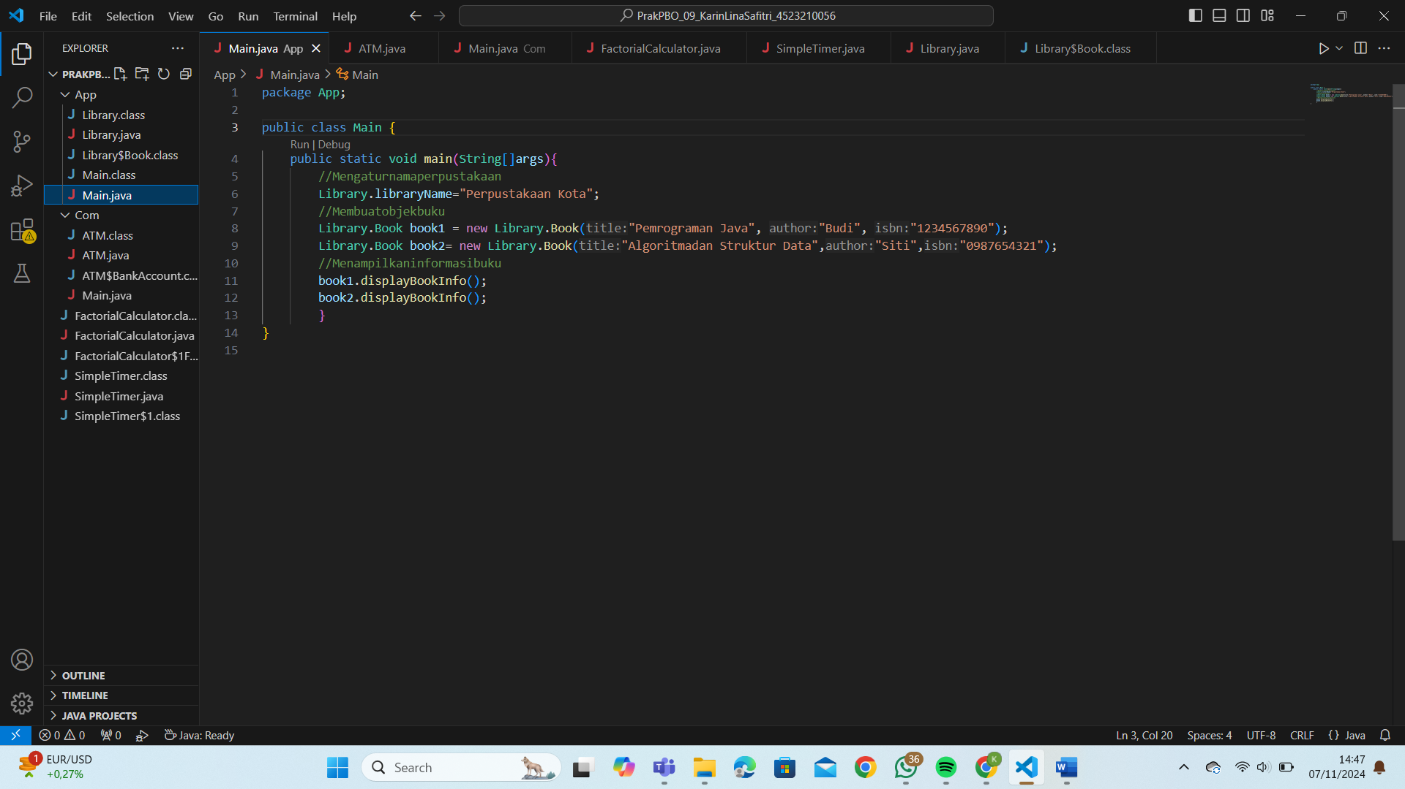

**Output :**

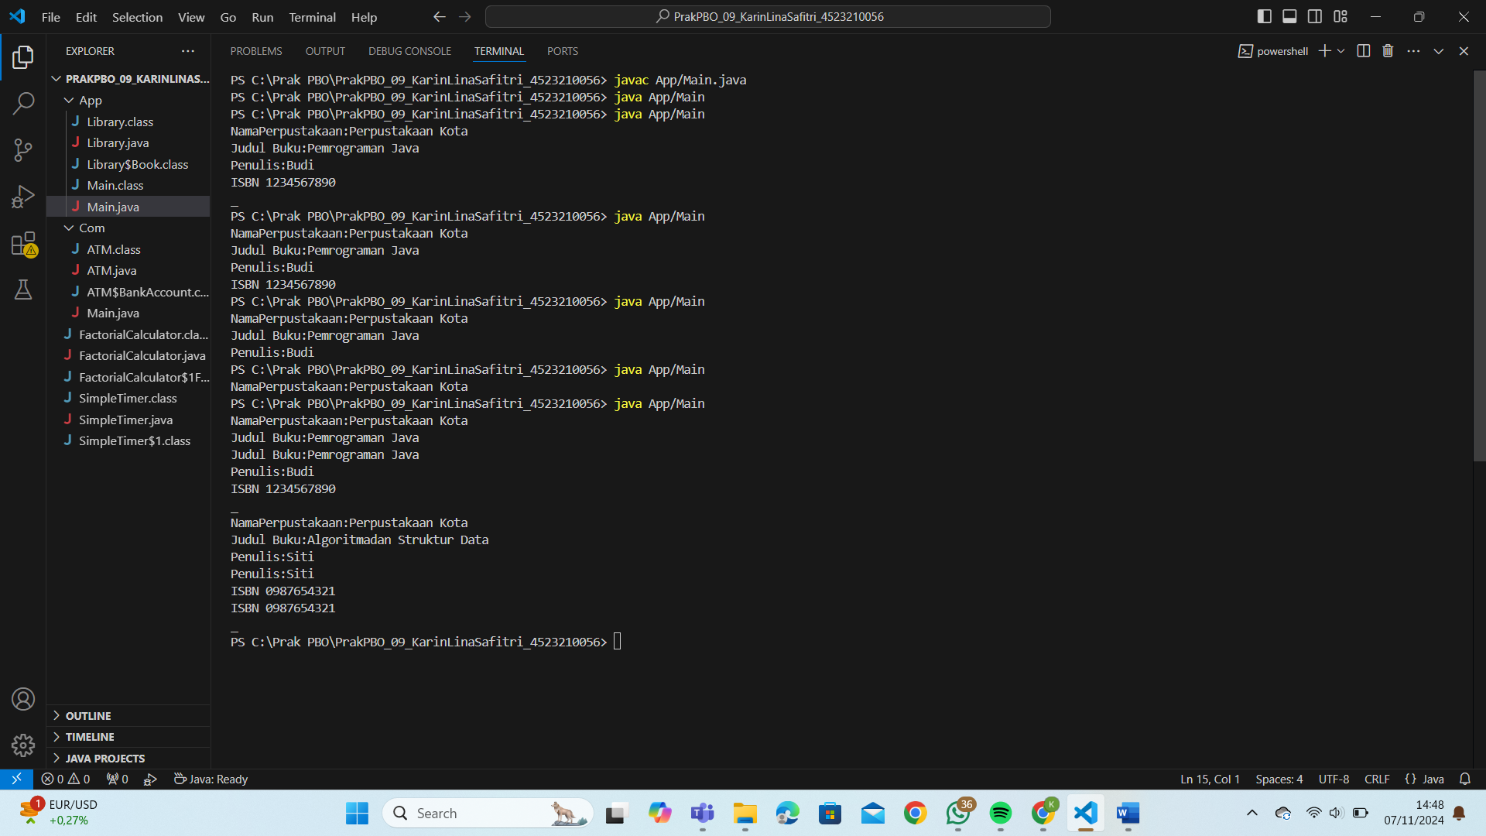

* **Com**

**ATM.java**

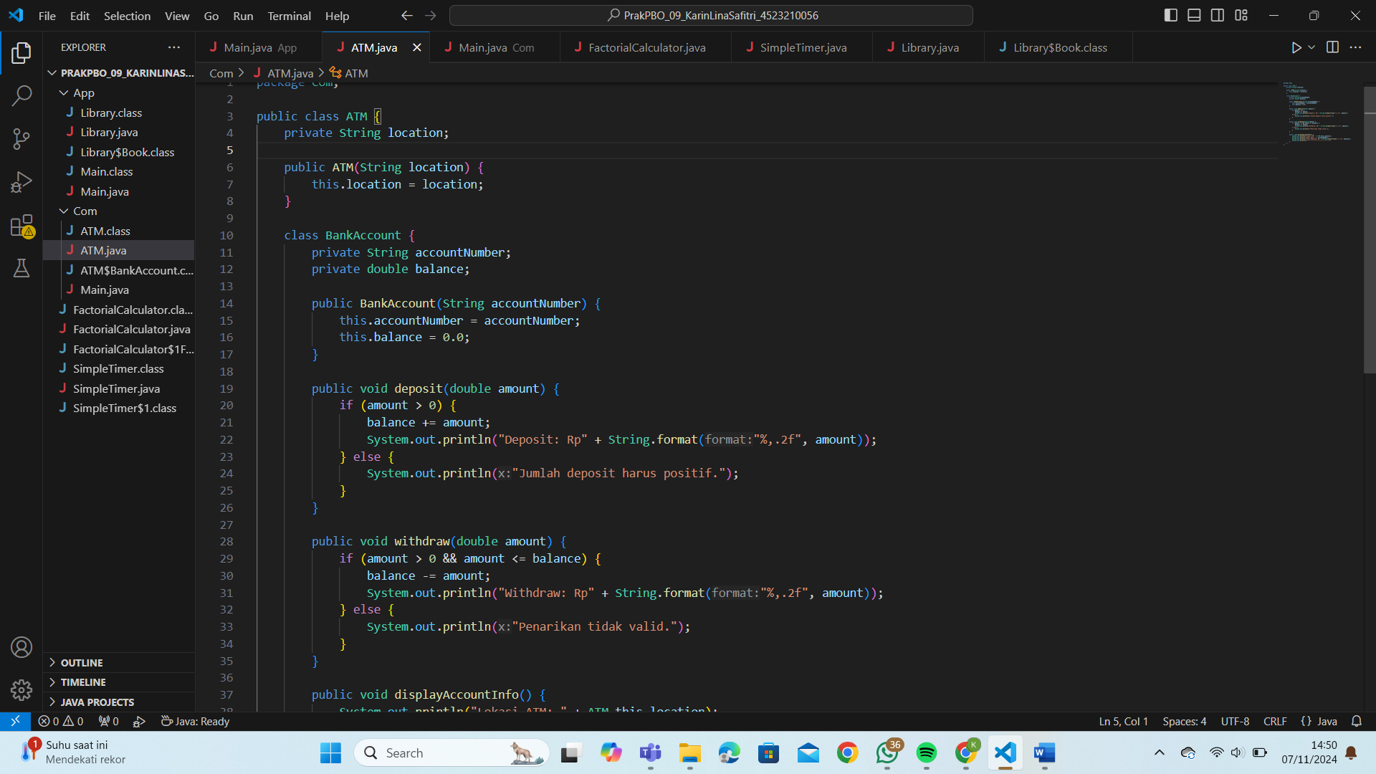

**Main.java**

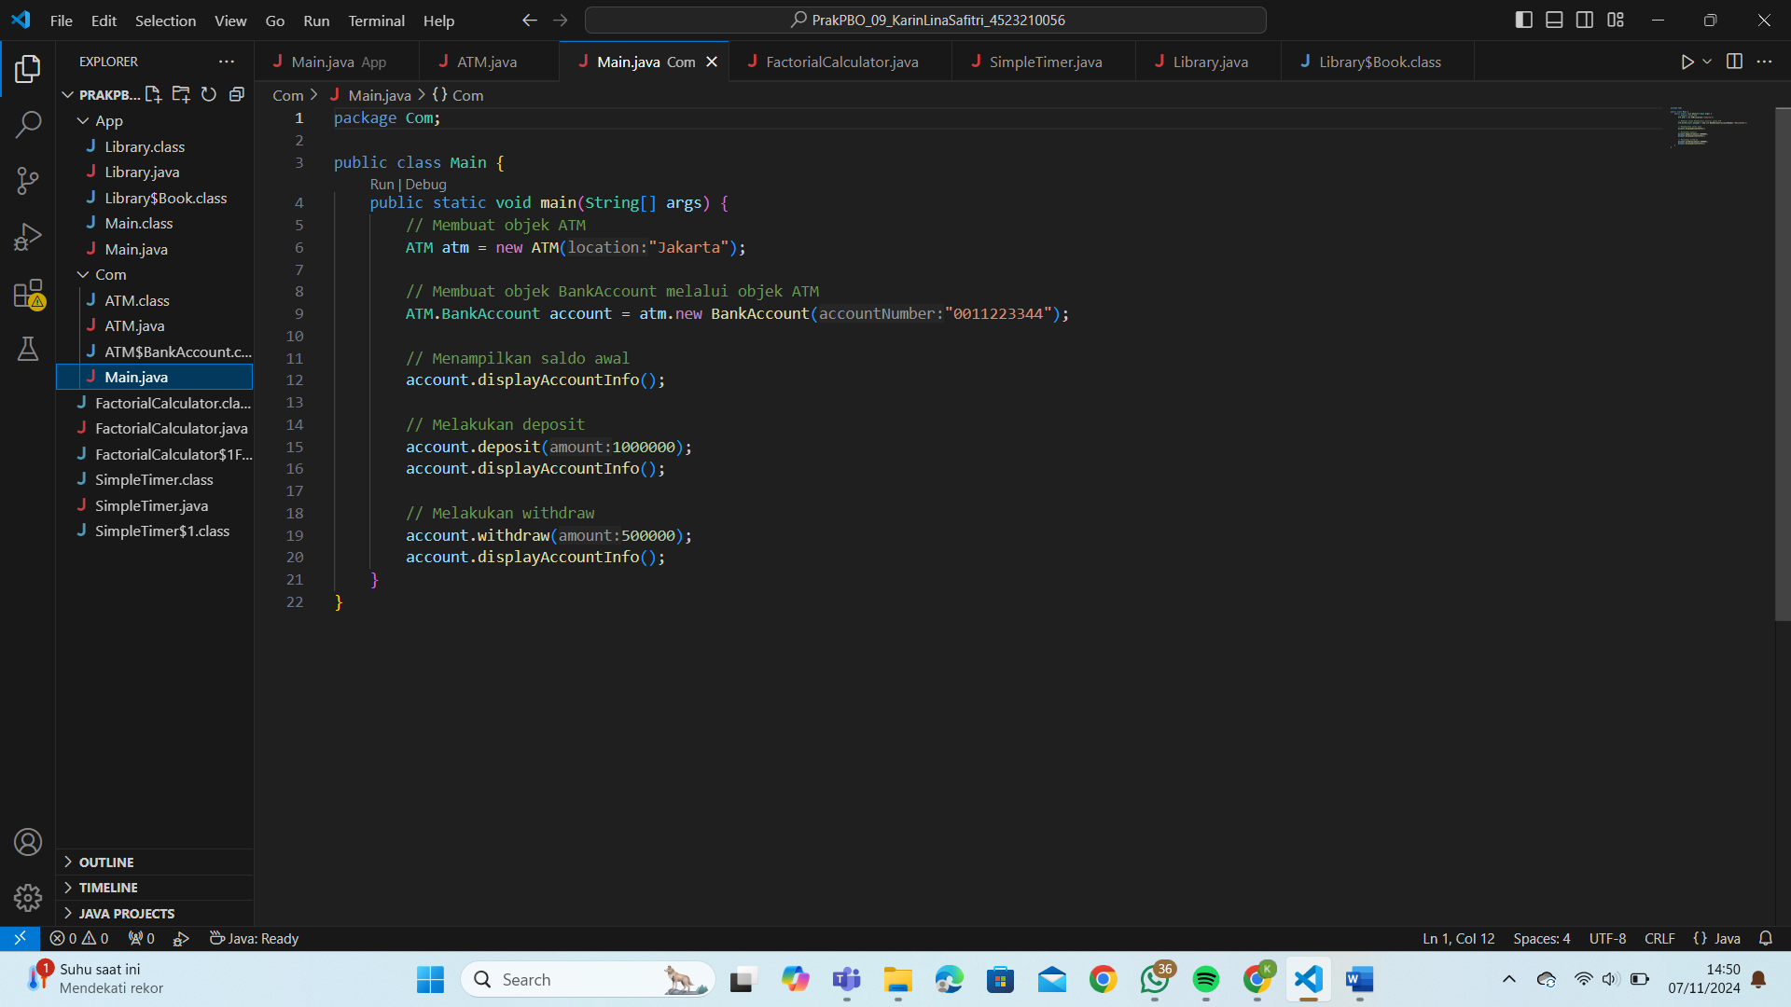

**Output:**

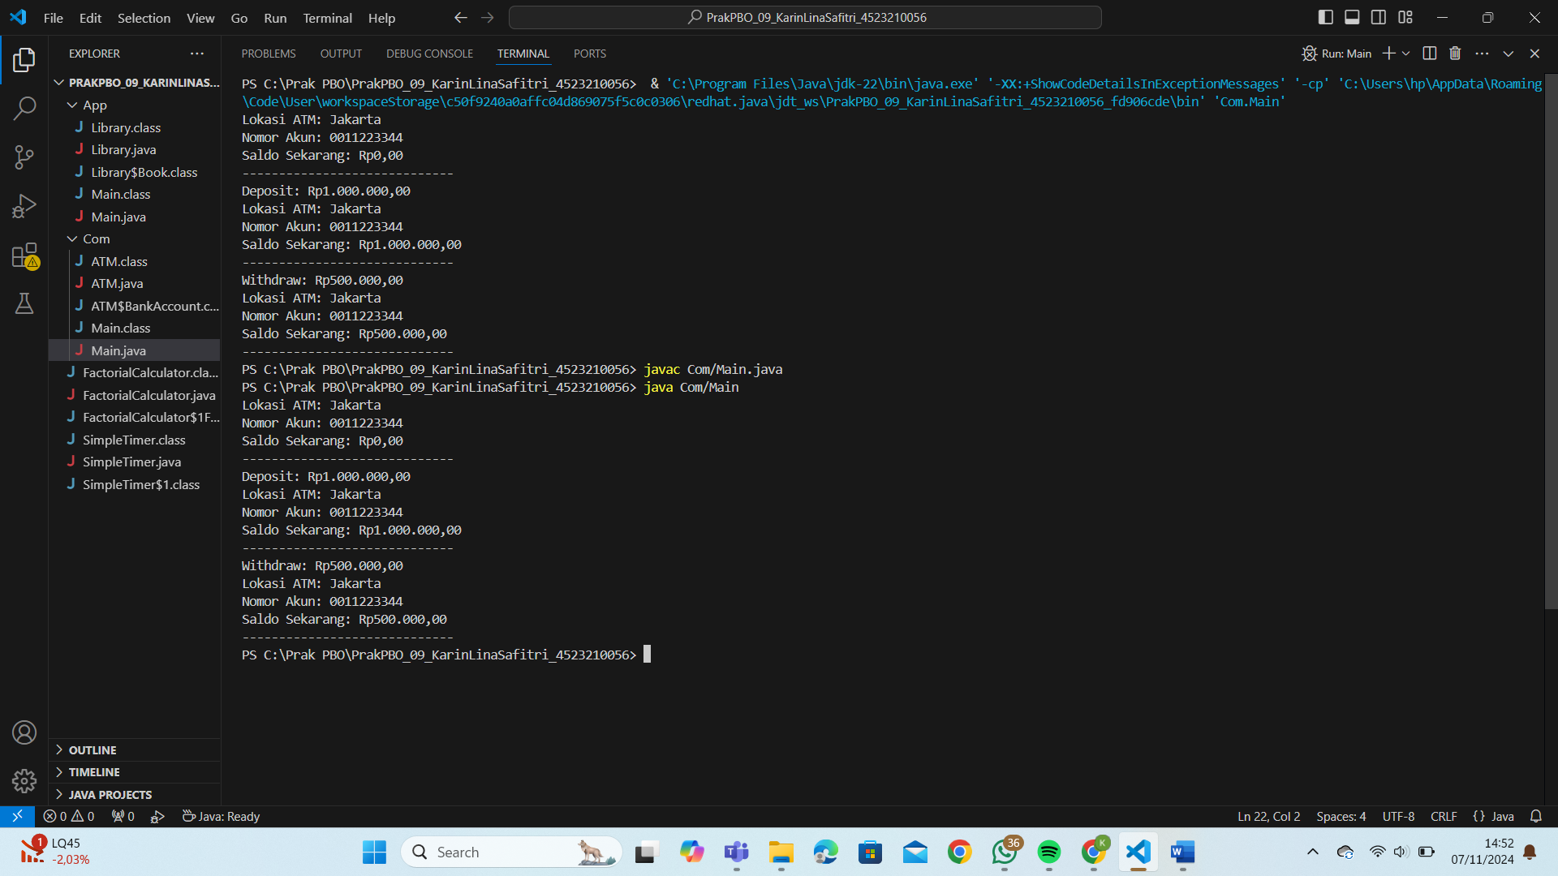

* **FactorialCalculator.java**

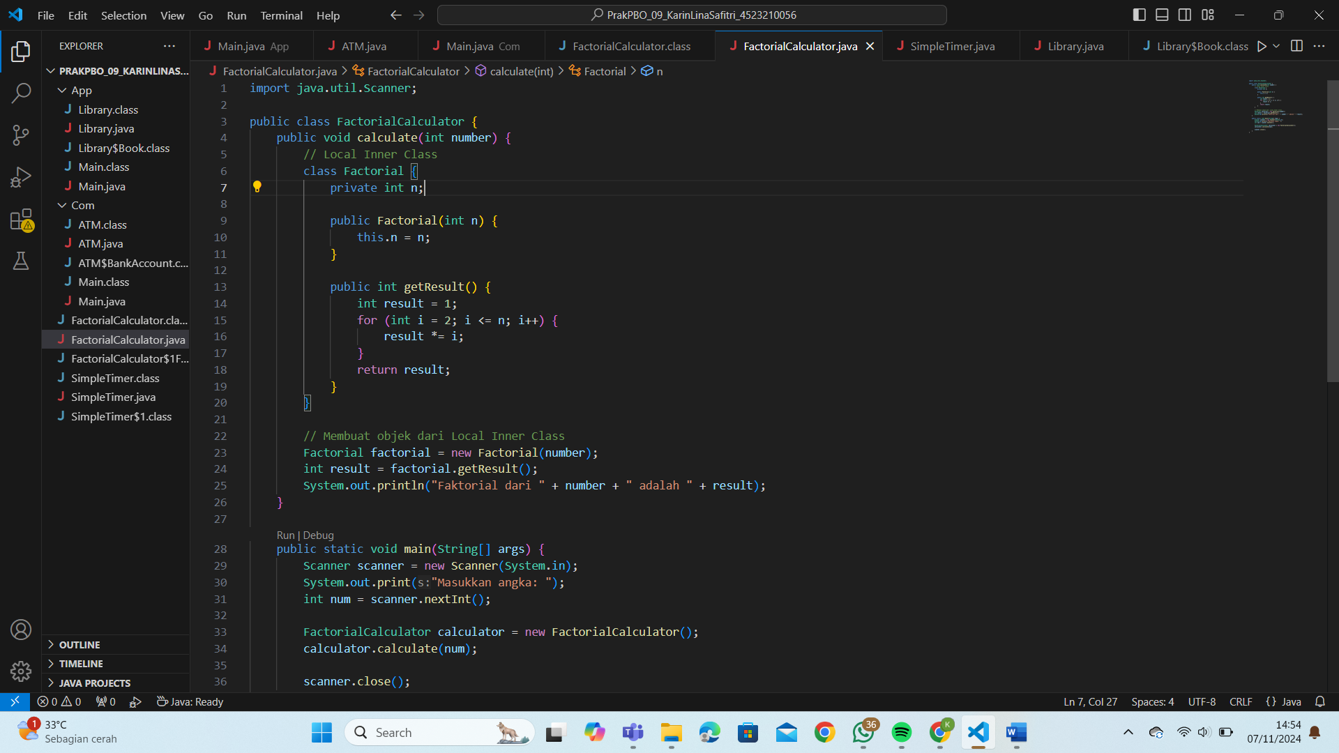

**Output:**

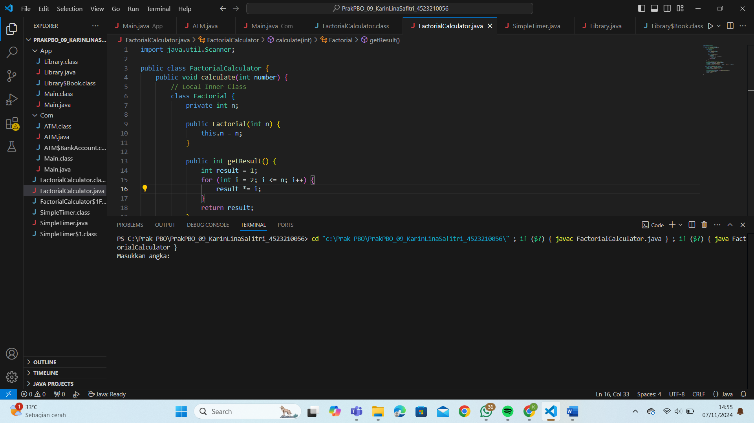

FactorialCalculator.java untuk menghitung factorial dari sebuah angka yang dimasukkin oleh pengguna. Mendeklarasikan FactorialCalculator ini berisi metode untuk menghitung factorial dari sebuah angka menggunakan Local Inner Class, yang membantu dalam menghitung factorial angka dalam struktur kode yang modular dan bersih.

* **SimpleTimer.java**

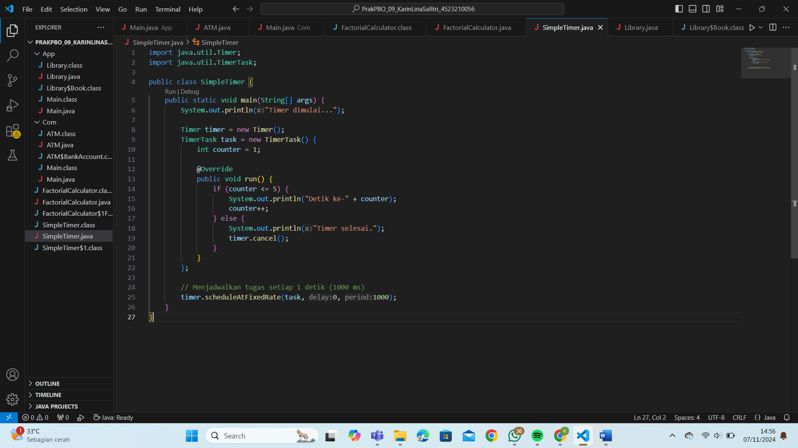

**Output:**

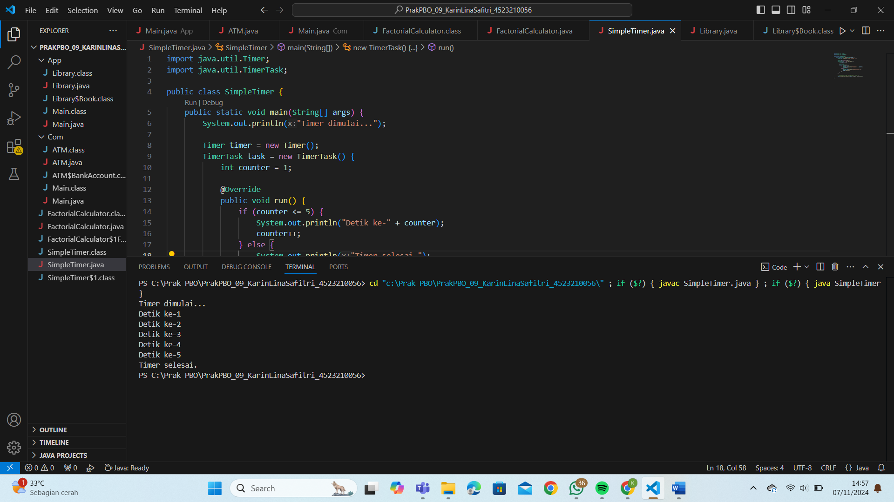

SimpleTimer.java menggunakan timer dan timerTask untuk menampilkan pesan di konsol setiap detik,TimerTask menentukan tugas yang akan dijalankan, dan Timer digunakan unruk menjadwalkan dan mengeksekusi tugas dengan interval waktu tertentu.